«В гости к нам пришла Матрёшка»

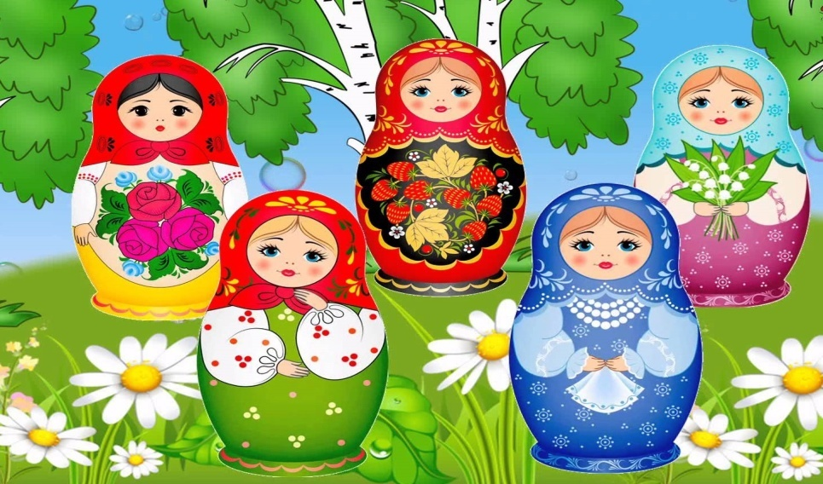

**В наше время достаточно всяких игрушек и наших**

**детей не очень-то чем-либо удивишь.**

**Народная игрушка, в частности матрешка, в наши дни стремительно превращается в сувенирную продукцию, не предназначенную для ребенка, и не требующую**

**педагогического сопровождения. Но именно матрешка, народная игрушка, всегда несла в себе огромный потенциал культурного наследия, вбирала в себя игровую культуру многих поколений. Она эстетически привлекательна, эмоционально комфортна, несмотря на кажущуюся простоту, заставляет**

**ребенка прилагать определенные физические и интеллектуальные усилия, чтобы получить радующий положительный результат, поднимающий по ступенькам развития.**

**Игры с матрешкой развивают эстетическое**

**восприятие, логическое мышление, внимание, воображение, сенсомоторные навыки, ловкость, смекалку.**

**Алый шелковый платочек,**

**Яркий сарафан в цветочек,**

**Упирается рука в деревянные бока.**

**А внутри секреты есть**

**Может, три, а может, шесть.**

**Разрумянилась немножко**

**Наша русская …..(матрешка).**

**Матрёшка привлекает внимание не только детей, но и взрослых своей красочностью и неизменным «секретом»**

**Идея разборной русской народной куклы послужила интересным сюжетом к проведению развлечения младшей группе.**

**К ребятам в гости пожаловала круглолицая, румяная Матрешка.[Хочу такой сайт](https://сайтобразования.рф/)**

**Она пришла не одна, а с подружками и с волшебным коробом.**

**А в этом коробе было много сюрпризов. Большой расписной платок, музыкально шумовые инструменты, большая матрешка и разноцветные платочки.**

**Дети с интересом рассматривали её русский народный**

**костюм: сарафан и платок.**

**Ребята отгадывали загадки и рассказывали стихи. Матрешка станцевала с детьми танец «Ладушки».**

**Воспитатель с ребятами предложили Матрешке сделать хоровод и станцевать танец «Платочки».**

**Малышкам очень понравилось играть с большим расписным платком, весело плясали под русскую народную плясовую и с окончанием музыки прятались под платком. Играли с матрешкой в игру «Карусель»**

**Знакомя детей с исконно русской народной игрушкой, традициями, обычаями, мы уделяем внимание духовному воспитанию, формируем творчески развитую личность.**

**На прощание матрешка раздала детишкам угощение.**

**И мы устроили фотосессию!**

**Завершить хочется такими строками:**

**Кукла Матрешка нарядна, красива,**

**Кукла Матрешка – улыбка России,**

**Матрешка – игрушка, ты всем нам нужна!**

**Матрешка – подружка на все времена!**



